Молочанська міська рада
Токмацького району Запорізької області
Виконавчий комітет
РІШЕННЯ
21.04.2021 м. Молочанськ № 58

Про внесення змін до рішення виконавчого комітету Молочанської міської ради від 29.03.2021року № 32 «Про створення місцевої комісії з питань техногенно-екологічної безпеки та надзвичайних ситуацій м.Молочанськ, затвердження її посадового складу та Положення про неї»
Керуючись п. 3 ст. 36 та пп. 2 п. б ч. 1 ст. 38 Закону України «Про місцеве самоврядування в Україні», з метою впорядкування власних нормативних актів та вдосконалення роботи місцевої комісії з питань техногенно-екологічної безпеки та надзвичайних ситуацій, виконавчий комітет Молочанської міської ради, ВИРІШИВ:
1.Внести зміни до рішення виконавчого комітету Молочанської міської ради від 29.03.2021року № 32 «Про створення місцевої комісії з питань техногенно-екологічної безпеки та надзвичайних ситуацій м.Молочанськ, затвердження її посадового складу та Положення про неї», а саме в Положенні про місцеву комісію з питань техногенно-екологічної безпеки та надзвичайних ситуацій м.Молочанськ пункт 1 викласти в такій редакції;
2.Місцева комісія з питань техногенно-екологічної безпеки та надзвичайних ситуацій м.Молочанськ (далі – комісія), є постійно діючим органом, який утворюється виконавчим комітетом Молочанської міської ради для координації діяльності підприємств, установ та організацій пов’язаної із забезпеченням техногенно-екологічної безпеки, захисту населення і територій Молочанської міської територіальної громади від наслідків надзвичайних ситуацій, запобігання виникненню надзвичайних ситуацій і реагування на них;
3. Контроль за виконанням рішення покласти на заступника міського голови з питань діяльності виконавчих органів ради Віталія РЄПІНА.

Міський голова Ірина ЛИПКА

Молочанська міська рада
Токмацького району Запорізької області
Виконавчий комітет
РІШЕННЯ
21.04.2021 м. Молочанськ №59

Про затвердження описів та зразків печатки та кутового штампу Відділу Служба у справах дітей Молочанської міської ради

Відповідно до ч. 6 ст. 59 Закону України «Про місцеве самоврядування в Україні», постанови Кабінету Міністрів України від 17 січня 2018 р. № 55 «Деякі питання документування управлінської діяльності» та постанови Кабінету Міністрів України від 19 жовтня 2016 р. № 736 «Про затвердження Типової інструкції про порядок ведення обліку, зберігання, використання і знищення документів та інших матеріальних носіїв інформації, що містять службову інформацію», керуючись рішенням виконавчого комітету Молочанської міської ради від 11.01.2021 р. № 14 «Про затвердження Положення про порядок виготовлення, обліку, зберігання, використання та знищення печаток і штампів у виконавчих органах Молочанської міської ради та призначення відповідальних за їх зберігання та використання», з метою належного функціонування Відділу Служба у справах дітей Молочанської міської ради у статусі юридичної особи публічного права виконавчий комітет Молочанської міської ради, ВИРІШИВ:
1. Затвердити:
1.1. Опис печатки Відділу Служба у справах дітей Молочанської міської ради (додаток 1);
1.2. Зразок печатки Відділу Служба у справах дітей Молочанської міської ради (додаток 2);
1.3. Опис кутового штампу Відділу Служба у справах дітей Молочанської міської ради (додаток 3);
1.4. Зразок кутового штампу Відділу Служба у справах дітей Молочанської міської ради (додаток 4);
2. Начальнику Відділу Служба у справах дітей Молочанської міської ради забезпечити виготовлення, належне використання та збереження печатки та штампу, визначених цим рішенням.
3. Контроль за виконанням цього рішення покласти заступника міського голови з питань діяльності виконавчих органів ради Олену ШЕВЧЕНКО.

Міський голова Ірина ЛИПКА

ЗАТВЕРДЖЕНО
Додаток 1
до рішення виконавчого комітету
Молочанської міської ради
21.04.2021 року №__59____ ___

ОПИС
печатки Відділу Служба у справах дітей
Молочанської міської ради

Печатка Відділу Служба у справах дітей Молочанської міської ради має форму кола, діаметром 40 мм, край печатки обрамований подвійним бортиком: зовнішній – 0,5 мм; внутрішній – 0,2 мм.
По зовнішньому колу печатки зліва направо центровим способом розміщується напис у верхньому рядку «МОЛОЧАНСЬКА МІСЬКА РАДА», у нижньому рядку – ідентифікаційний код юридичної особи «44235612». Написи розділені шестикутними зірочками.
По внутрішньому колу печатки зліва направо центровим способом розміщується напис «Відділ Служба у справах дітей Молочанської міської ради», розділений шестикутною зірочкою.
У центрі печатки розміщується зображення малого Державного Герба України (тризуба), завширшки 10 мм, заввишки 13 мм, яке обрамоване колом діаметром 23 мм (товщина лінії – 0,2 мм).
Усі написи виконано шрифтом Antigua.
Печатка виготовляється з гуми.
Для печатки використовується штемпельна фарба синього кольору.

Начальник Відділу
Служба у справах дітей Олена СУЛІМЕНКО

ЗАТВЕРДЖЕНО
Додаток 2
до рішення виконавчого комітету
Молочанської міської ради
21.04.2021 року №___59_____

ЗРАЗОК
печатки Відділу Служба у справах дітей
Молочанської міської ради

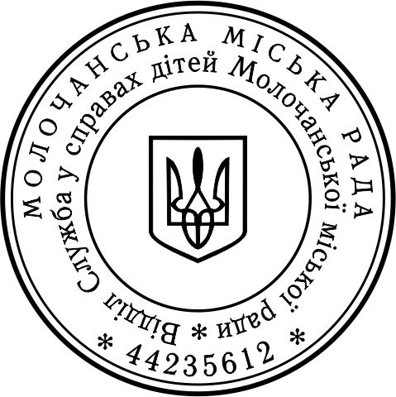

Начальник Відділу
Служба у справах дітей Олена СУЛІМЕНКО

ЗАТВЕРДЖЕНО
Додаток 3
до рішення виконавчого комітету
Молочанської міської ради
21.04.2021 року №_59__

ОПИС
кутового штампу
Відділу Служба у справах дітей
Молочанської міської ради

- Кутовий штамп Відділу Служба у справах дітей Молочанської міської ради має форму прямокутника розміром 60,0 мм по горизонталі та 40,0 мм по вертикалі. У межах площі штампу зліва направо центровим способом українською мовою розміщується текст, який включає напис:

УКРАЇНА

Відділ Служба у справах дітей
Молочанської міської ради

ІДЕНТИФІКАЦІЙНИЙ НОМЕР 44235612
71716, м. Молочанськ, вул. Педенко, буд. 17

№__________________________
від ____ _______________20__р.

Кутовий штамп виготовляється з гуми. Для кутового штампу використовується штемпельна фарба синього кольору.

Начальник Відділу
Служба у справах дітей Олена СУЛІМЕНКО

ЗАТВЕРДЖЕНО
Додаток 4
до рішення виконавчого комітету
Молочанської міської ради
21.04.2021 року №__59__

ЗРАЗОК
кутового штампу
Відділу Служба у справах дітей Молочанської міської ради

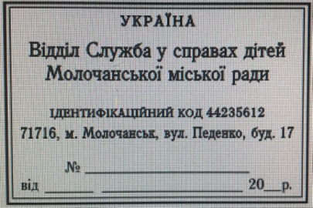

Начальник Відділу
Служба у справах дітей Олена СУЛІМЕНКО

Молочанська міська рада
Токмацького району Запорізької області
Виконавчий комітет
РІШЕННЯ

21.04.2021 м. Молочанськ № 60

Про затвердження проєктно – кошторисної документації

Керуючись статтею 31 Закону України «Про місцеве самоврядування в Україні», Постановою Кабінету Міністрів України від 11.05.2011 року № 560 «Про затвердження Порядку затвердження проектів будівництва і проведення їх експертизи та визнання такими, що втратили чинність, деяких постанов Кабінету Міністрів України» та згідно з експертним звітом щодо розгляду кошторисної частини проєктної документації робочого проєкту «Реконструкція частини приміщень адміністративної будівлі Молочанської міської ради під Центр надання адміністративних послуг за адресою: вул. Педенко, 17, м. Молочанськ, Запорізької області» ТОВ «УКРЕКСПЕРТИЗА ГРУП» від 12 квітня 2021 року № 01-0604-21/К, виконавчий комітет міської ради,
ВИРІШИВ:

1.Затвердити проєктно-кошторисну документацію згідно робочого проєкту «Реконструкція частини приміщень адміністративної будівлі Молочанської міської ради під Центр надання адміністративних послуг за адресою: вул. Педенко, 17, м. Молочанськ, Запорізької області». Загальна кошторисна вартість будівництва у поточних цінах станом на 10.04.2021 року складає 2306,403 тис. грн. (два мільйони триста шість тисяч чотириста три гривні) згідно Експертного звіту ТОВ «УКРЕКСПЕРТИЗА ГРУП» від 12 квітня 2021 року № 01-0604-21/К.
2. Контроль за виконанням рішення покласти на заступника міського голови з питань діяльності виконавчих органів ради Віталія РЄПІНА.

Міський голова Ірина ЛИПКА

Молочанська міська рада
Токмацького району Запорізької області
Виконавчий комітет
РІШЕННЯ
21.04.2021 м. Молочанськ № 61

Про затвердження опису та зразку печатки Відділу містобудування,
архітектури, розвитку інфраструктури та інвестицій Молочанської міської ради

Відповідно до ч. 6 ст. 59 Закону України «Про місцеве самоврядування в Україні», постанови Кабінету Міністрів України від 17 січня 2018 р. № 55 «Деякі питання документування управлінської діяльності» та постанови Кабінету Міністрів України від 19 жовтня 2016 р. № 736 «Про затвердження Типової інструкції про порядок ведення обліку, зберігання, використання і знищення документів та інших матеріальних носіїв інформації, що містять службову інформацію», керуючись рішення виконавчого комітету Молочанської міської ради від 11.01.2021 р. № 14 «Про затвердження Положення про порядок виготовлення, обліку, зберігання, використання та знищення печаток і штампів у виконавчих органах Молочанської міської ради та призначення відповідальних за їх зберігання та використання», з метою належного функціонування Відділу містобудування, архітектури, розвитку інфраструктури та інвестицій Молочанської міської ради у статусі юридичної особи публічного права, виконавчий комітет Молочанської міської ради, ВИРІШИВ:
1. Затвердити:
1.1. Опис печатки Відділу містобудування, архітектури, розвитку інфраструктури та інвестицій Молочанської міської ради (додаток 1).
1.2. Зразок печатки Відділу містобудування, архітектури, розвитку інфраструктури та інвестицій Молочанської міської ради (додаток 2).
2. Начальнику Відділу містобудування, архітектури, розвитку інфраструктури та інвестицій Молочанської міської ради забезпечити виготовлення, належне використання та збереження печатки, визначеної цим рішенням.
3. Контроль за виконанням цього рішення покласти на заступника голови з питань діяльності виконавчих органів ради Віталія РЄПІНА.

Міський голова Ірина ЛИПКА

ЗАТВЕРДЖЕНО
Додаток 1
до рішення виконкому Молочанської міської ради
21.04.2021 року №_61__

ОПИС
печатки Відділу містобудування, архітектури, розвитку інфраструктури та інвестицій Молочанської міської ради

Печатка Відділу містобудування, архітектури, розвитку інфраструктури та інвестицій Молочанської міської має форму кола, діаметром 40 мм, край печатки обрамований подвійним бортиком завтовшки 2 мм.
По зовнішньому колу печатки зліва направо центровим способом розміщується напис у верхньому рядку «Відділ містобудування, архітектури, розвитку інфраструктури», які розділені семикутними зірочками.
По внутрішньому колу печатки зліва - направо центровим способом розміщується напис у нижньому рядку «та інвестицій Молочанської міської ради», «Україна» , які розділені семикутними зірочками.
У центрі печатки розміщується зображення малого Державного Герба України (тризуба), завширшки 10 мм, заввишки 13 мм, під зображенням малого Державного Герба України (тризуба) розміщений ідентифікаційний код юридичної особи «44248035» які обрамовані колом діаметром 22 мм (товщина лінії - 0,1 мм).
Усі написи виконано шрифтом Times New Roman кеглем 10 прописним.
Печатка виготовляється з гуми.
Для печатки використовується штемпельна фарба синього кольору.

Начальник Відділу містобудування,
архітектури, розвитку інфраструктури
та інвестицій Молочанської міської ради,
головний архітектор Оксана САВРАСОВА

ЗАТВЕРДЖЕНО
Додаток 2
до рішення виконкому Молочанської міської ради
21.04.2021 року_№61___

ЗРАЗОК
печатки Відділу містобудування, архітектури, розвитку інфраструктури та інвестицій Молочанської міської ради

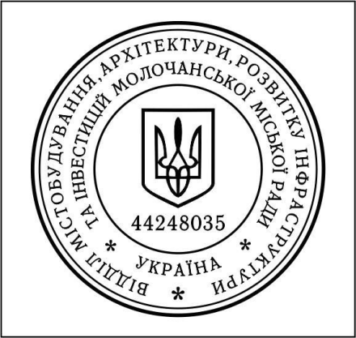

Начальник Відділу містобудування,
архітектури, розвитку інфраструктури
та інвестицій Молочанської міської ради,
головний архітектор Оксана САВРАСОВА

